OBJAVA ZA MEDIJE

U HRVATSKOJ AKADEMIJI ZNANOSTI I UMJETNOSTI ODRŽAN
ZNANSTVENI SKUP GRANICE REPUBLIKE HRVATSKE – MOSTOVI SURADNJE ILI PRIJEPORA SA SUSJEDIMA

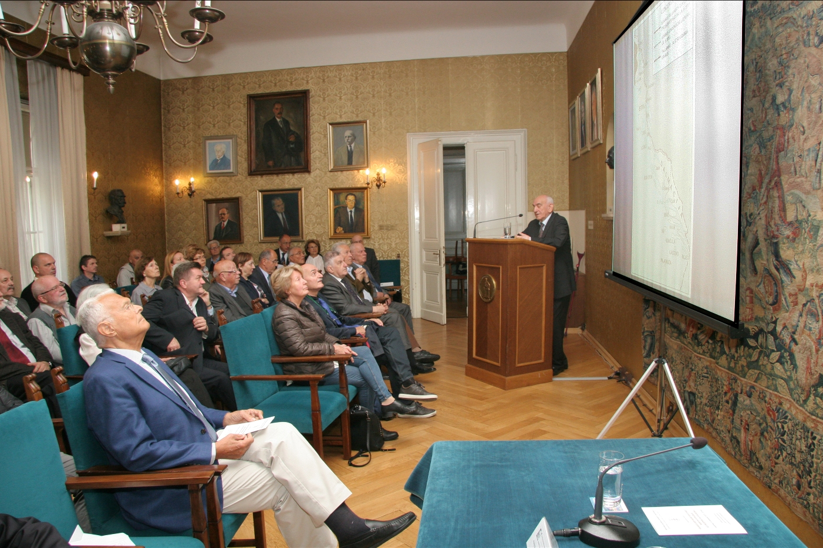

Zagreb, 5. listopada 2017. – U organizaciji Znanstvenog vijeća mir i ljudska prava Hrvatske akademije znanosti i umjetnosti, u četvrtak 5. listopada u palači HAZU održan je znanstveni skup na temu Granice Republike Hrvatske – mostovi suradnje ili prijepora sa susjedima. Predavanje je održao akademik Davorin Rudolf, predsjednik Znanstvenog vijeća mir i ljudska prava koji je iznio problematiku hrvatskih graničnih problema sa susjednim državama u posljednjih stotinjak godina uz naglasak na aktualne probleme, posebno na granični spor sa Slovenijom. »Problem nije u granicama, nego u teritorijalnim pretenzijama država koje graniče. Granica se može riješiti u pet minuta ako se složimo o principima«, kazao je akademik Rudolf, podsjetivši da su na dan proglašenja samostalnosti Hrvatske i Slovenije 25. lipnja 1991. parlamenti obje zemlje donijeli odluku da njihove dotadašnje granice postaju državne te da nemaju teritorijalnih pretenzija prema susjedima, bez čega ni Hrvatska ni Slovenija ne bi bile priznate. Neprihvatljivom je nazvao odluku Arbitražnog suda čiji legitimitet Hrvatska ne riznaje, a koji je Sloveniji dodijelio 80 posto Savudrijske vale. Što se tiče slovenskog koridora prema otvorenom moru kroz hrvatske vode, Hrvatska je, po Rudolfovim riječima, Sloveniji više puta nudila pravo nesmetanog prolaska. U vezi granice u donjem toku rijeke Dragonje, koja je 1954. skrenuta južnije Kanalom svetog Odorika, akademik Rudolf je pojasnio da je Hrvatska na početku arbitražnog postupka u pismenom podnesku zatražila državnu granicu u cijelom prirodnom koritu Dragonje, dok je kasnije odustala od tog zahtjeva. »Postavio sam pitanje bivšoj ministrici vanjskih poslova Vesni Pusić i sada ga ponavljam: tko je donio odluku o povlačenju našega zahtjeva i o prihvaćanju slovenskog? O promjeni granica može odlučiti samo Hrvatski sabor ili Međunarodni sud, nikakav ministar ili ministrica. Treba podržati Hrvatski sabor, Vladu i Predsjednicu da ne popuštaju u pregovorima o državnom teritoriju jer on je jedan od obilježja države«, rekao je akademik Rudolf.
Uvodnu riječ održao je potpredsjednik HAZU akademik Jakša Barbić koji je ponašanje slovenskih članova arbitražnog suda zbog kojeg se Hrvatska 2015. povukla iz arbitražnog postupka nazvao nezapamćenim incidentom. Pojasnio je da arbitri moraju biti nezavisni i nepristrani, što znači da ne smiju imati kontakte sa svojim strankama, te da odluke moraju donositi u skladu s dokumentacijom i svojom savješću.

Marijan Lipovac
Ured za odnose s javnošću i medije HAZU

